ΦΥΣΙΚΗ ΑΓΩΓΗ
Μάθημα 2^{ο}
Αγαπητά μου παιδιά και γονείς γειά σας.

Ελπίζω να σας άρεσε το πρώτο μας μάθημα και να περάσατε ωραία.
Ξέρω πως περιμένετε με λαχτάρα να βρεθούμε πάλι μαζί στο σχολείο για να κάνουμε όλοι μαζί γυμναστική. Μέχρι τότε θα προσπαθήσω να σας στέλνω παιχνίδια να περνάτε ευχάριστα.

Παιχνίδια με σκοινάκι
Ξεκινάμε να ζεσταθούμε λίγο με αλατάκια, απλώνουμε το σκοινάκι στο έδαφος σε μια ευθεία γραμμή και κάνουμε αλατάκια :δεξιά αριστερά με δύο πόδια και κουτσό, ισορροπίες…

1^{η} Εξάσκηση στο σκοινάκι κανονικά με τα δύο πόδια παράλληλα
Σας υπενθυμίζω για όσους δυσκολεύεστε : τα χέρια είναι χαλαρά δίπλα στο ύψος της μέσης. Όταν το σκοινάκι χτυπήσει μπροστά στο έδαφος τότε πρέπει να πηδήσετε.

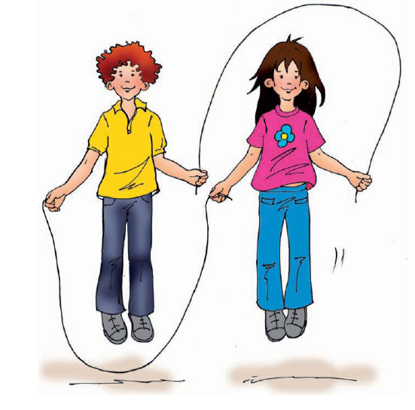

2^{η} Εξάσκηση με το ένα πόδι εμπρός (σε θέση βηματισμού)

3^{η} Εξάσκηση σκοινάκι δύο μαζί ο ένα μπροστά από τον άλλο ο ένας γυρίζει και πηδάνε ταυτόχρονα.
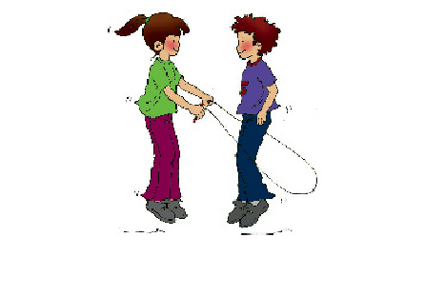
4^{η} Φιδάκι με το σκοινάκι κάνοντας πλάγιες κυματιστές κινήσεις.

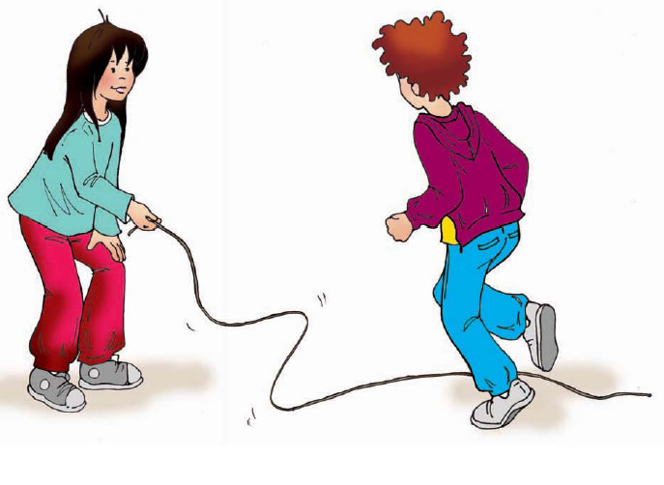

5^{η} Παίζετε λίμπρο και περνάτε κάτω από το σκοινάκι.

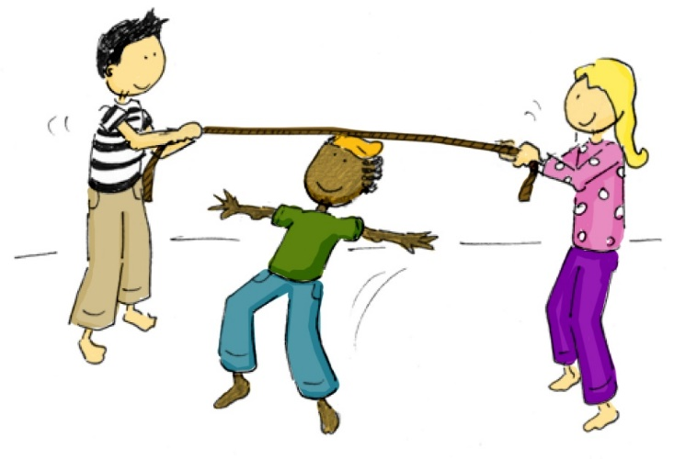

6^{η} Τέλος το αγαπημένο σας παιχνίδι το ρολόι με το σκοινάκι .
Η μαμά κρατάει τη μια άκρη γυρίζει και εσείς πηδάτε.

Καλή διασκέδαση.

